vzhled oblečení řeč, chůze,…

temperament

vztah k lidem
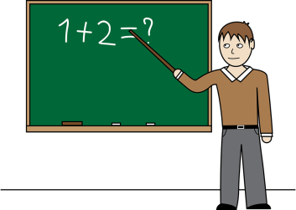
chování vztah k práci další vlastnosti

zájmy, záliby
schopnosti

(Pozn. Počet čar neznamená, že údajů nemůžeš mít víc nebo u některých oblastí míň!)

